好 书 推 荐

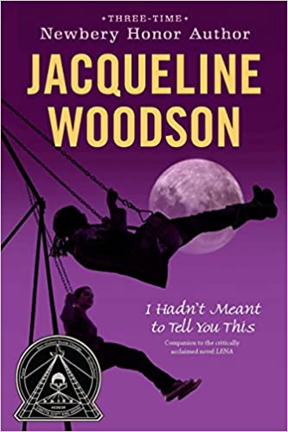
中文书名：《我本不想告诉你这个的》
英文书名：I Hadn't Meant to Tell You This
作 者：Jacqueline Woodson
出 版 社：Penguine
代理公司：WME/ANA/Connie Xiao
出版时间：2010年11月
代理地区：中国大陆、台湾
页 数：160页
审读资料：电子文稿
类 型：YA青春文学

内容简介：

十二岁的玛丽（Marie）是俄亥俄州昌西市（Chuncey）的黑人郊区中，受欢迎的黑人女孩中的佼佼者。玛丽一直以来都没打算交朋友，直到一个白人女孩莉娜·布莱特（Lena Bright）出现在学校里。 由于都有过失去母亲的相同经历，他们彼此吸引。他们更知道如何保守秘密。 莉娜（Lena）有一个可怕的秘密，她迫切希望保护自己和妹妹免受父亲的伤害。玛丽必须决定如何才能帮助到莉娜：是帮助她继续保守这个秘密，还是把它全盘托出……

作者简介：
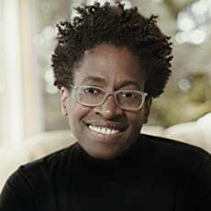
杰奎琳·伍德森（Jacqueline Woodson）(www.jacquelinewoodson.com)是2020年汉斯·克里斯蒂安·安徒生奖(Hans Christian Andersen Award)、2018年阿斯特丽德·林德格伦纪念奖(Astrid Lindgren Memorial Award)和2018年儿童文学遗产奖(Children’s Literature Legacy Award)的获得者。她是2018-2019年全国青年文学大使，2015年被诗歌基金会授予“青年诗人奖”。2014年，她凭借《纽约时报》畅销回忆录《棕色女孩的梦想》获得美国国家图书奖，同时她还获得了克雷塔·斯科特·金奖、纽伯瑞奖、全国有色人种协进会形象奖和西伯特奖。

她的成人书《骨头上的红色》(Red at the Bone)，是《纽约时报》(New York Times)的畅销书，另一本是《布鲁克林》(Brooklyn)，是2016年美国国家图书奖(National Book Award)的入围作品。杰奎琳出生于俄亥俄州的哥伦布市，在南卡罗来纳州的格林维尔和纽约州的布鲁克林区长大，大学毕业后获得了英语文学学士学位。

她是数十本获奖书籍的作者，这些书籍适用于年轻人、中学生和儿童；在她获得的众多荣誉中，她四次获得纽伯瑞文学奖，四次入围美国国家图书奖决赛，两次获得科雷塔·斯科特·金奖。她的书包括上榜《纽约时报》的畅销书《你开始拥抱我的那一天》（Harbor Me）；《另一边》《每个善良的人》和《马上就要到家了》荣获了凯迪克荣誉奖；《羽毛》（Feather）《表演方式》《继Tupac之后》和《D·福斯特》荣获了纽伯瑞荣誉奖；《奇迹男孩》获得了洛杉矶时报图书奖和克雷塔·斯科特·金奖。杰奎琳也是玛格丽特·a·爱德华兹(Margaret a . Edwards)终身成就奖的获得者，因为她对青少年文学的贡献，她还两次获得简·亚当斯(Jane Addams)儿童图书奖。她和家人目前住在纽约布鲁克林。

媒体评价：

我订了这本书，因为不知怎么的，我先订了它的续集。我真的很喜欢这个作者，这个故事很好，但是很伤感。你应该确保两本书一起买。我把它们送给了我的一个朋友，她有一个十几岁的女儿。这虽然是一本儿童书的书，我有时却还蛮喜欢读的。
——Amazon

这是一本现在急需的涉及性虐待话题的新颖小说。对于儿童来说，这累探讨相关话题的灵巧却充满智慧的书籍至关重要。伍德森讲述了一个美丽的中学友谊故事，并描述了孩子直面虐待与创伤的故事。一本勇敢而具有开创性的书。
——Amazon

伟大的故事！我们彼此之间的联系是惊人的。这个故事是关于追随你的心。——Amazon

谢谢您的阅读！
请将回馈信息发至：萧涵糠(Connie Xiao)
安德鲁﹒纳伯格联合国际有限公司北京代表处
北京市海淀区中关村大街甲59号中国人民大学文化大厦1705室, 邮编：100872
电话：010-82449325
传真：010-82504200
Email: Connie@nurnberg.com.cn
网址：www.nurnberg.com.cn
微博：http://weibo.com/nurnberg
豆瓣小站：http://site.douban.com/110577/
微信订阅号：ANABJ2002


